|  |
| --- |
| № исх: ДС-399 от: 20.10.2023 |

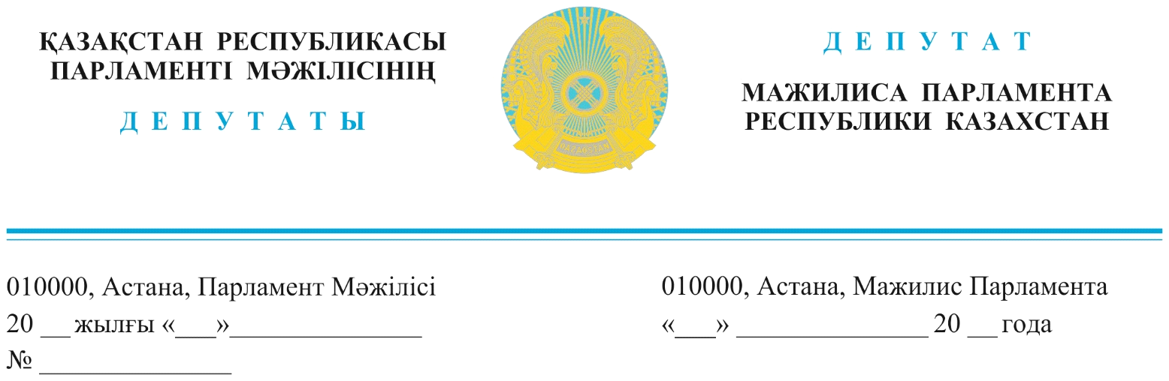

2023 жылғы 18 қазанда жарияланды

**Премьер-Министрдің**

**бірінші орынбасары**

**Р.В. Склярға**

**ҚР Ұлттық қауіпсіздік комитетінің Төрағасы**

**Е.А. Сағымбаевқа**

**ДЕПУТАТТЫҚ САУАЛ**

**Құрметті Роман Васильевич!**

**Ермек Алдабергенұлы!**

Біздің депутаттық сауалымыз қорғаныс саласына, оның ішінде мемлекеттік шекара мәселесіне арналады.

Биыл 16-31 шілде аралығында Халықаралық істер, қорғаныс және қауіпсіздік комитетінің бірнеше депутаты **шекара қауіпсіздігінің кешенді мәселелерін өз көзімізбен көріп, оны барынша зерделеу мақсатында** Жетісу және Жамбыл облыстарындағы шекара заставалары мен бекеттерінде болдық.

Сол жолы шекара инфрақұрылымының ескіруі, шекараны қорғаудың техникалық және байланыс құралдармен төмен деңгейде қамтылуы, әскери жауынгерлердің мотивацияларының жеткіліксіздігі сияқты жүйелі проблемалардың бар екендігіне куә болдық, бәрін ішінен көрдік.

Шынымызды айтсақ, **жағдай мәз емес**. Енді біз көрген, сондай-ақ жалпы мемлекеттік шекарадағы проблемаларды тізбектеп өтейік.

1. **Шекара инфрақұрылымының жағдайы**

Қазіргі таңда заставалардың көбі апаттық жағдайда тұр. Шекарашылар балабақшаларда, өткен ғасырдың 50-60 жылдары салынған ескі үйлердің ғимараттарында орналастырылған. Шекара заставаларының саны Мемлекеттік шекараны санаттау ережесінде бекітілген талаптарға сай емес.

Іске асырылып жатқан Шекара қызметінің жоспарлы модернизациясы бұл проблеманы шешуге жеткіліксіз.

Шекара қызметі 2006-2010 жылдарға арналған мемлекеттік бағдарламасы аясында **68 объектінің** құрылысы басталған болатын. Мердігерлік ұйымдардың шарттық міндеттемелерді жауапсыз орындауы және Шекара қызметінің лауазымды адамдары жол берген құқық бұзушылықтар мен сыбайлас жемқорлық салдарынан бұл объектілердің **15-і аяқталмай қалған**.

2017 жылы аяқталмай қалған 15 объектінің 9-ына құрылысты аяқтау мақсатында тексеру және аудит жүргізілген. Олардың **3-еуінің жағдайы авариялық** және 9-ының жағдайы нашар болып табылған.

**Яғни жауапсыздық пен жемқорлық шекара саласында белең алғанын көруге болады.**

Оған тағы да жақында **Солтүстік Қазақстан облысында** салынып жатқан застава құрылысының жай-күйімен танысу барысында көз жеткіздік. Құрылыс компаниялары нысанды уақытында бітірмеу арқылы келесі жылға тағы да ақша сұрап үйренген.

1. **Шекараның инженерлік-техникалық жағдайы**

Шекарашылардың инженерлік-техникалық қорғау құралдарымен қамтамасыз етілу деңгейі өте төмен, қолда бар құралдардың өзі моральдік және физикалық тұрғыдан әбден ескірген.

Ал, әлемдік тәжірибе шекараларды автоматтандырылған қашықтықтан бақылау үшін заманауи техникалық қорғау кешендерін барынша жедел енгізу қажеттілігін көрсетіп отыр.

1. **Шекараның материалдық-техникалық жағдайы**

Күніне мемлекеттік шекараны күзетуге мыңдаған адам мен техника шығады. Бұл ретте, шекарашылардың қажетті техникамен қамтылу деңгейі де тиісті нормадан төмендігі бізді қатты алаңдатады.

Барлық айтып өткен мәселелер тиісті құжаттарға **енгізіліп, қаражаты есептелді.**

Жалпы осы саланың проблемаларын шешу үшін Президент Әкімшілігі Басшысының тапсырмасына сәйкес 2024-2028 жылдарға арналған шекара қауіпсіздігінің **кешенді жоспары** әзірленді (582 млрд. т. қажет).

Бұдан басқа, мемлекеттік шекара инфрақұрылымын дамыту мәселелері бойынша **жол картасы** әзірленді. Оған заставаларды, өңірлердегі өткізу пункттерін жарақтандыру, арнайы жолдар салу енгізілген (118 млрд. т. қажет).

Алайда, Мәжілісте қаралып жатқан бюджетте Шекара саласының мәселесін толығымен шешуге сұрап отырған қаражат қарастырылмаған.

Осы айтылған проблемаларды шешу үшін тиісті тапсырмалар берілгеніне қарамастан, Шекара қызметін қаржыландыру мәселесі әлі күнге дейін толық шешілмей тұр.

Сондықтан, жоғарыда баяндалғандарды қорытындылай келе елдің қауіпсіздігін қамтамасыз ету және мемлекеттік шекараны сенімді қорғау мақсатында **Үкіметке** келесідей шараларды қабылдауды ұсынамыз:

1. Қазақстан Республикасы Президентінің Жарлығымен бекітілген: «Қазақстан Республикасының Қарулы Күштерін, басқа да әскерлері мен әскери құрылымдарын құру мен дамытудың 2030 жылға дейінгі тұжырымдамасының орындалуын;

2. Шекара қызметінде бастапқы сержанттардан генералдарға дейінгі әскери кадрларды даярлау, жетекші шетелдік жоғары оқу орындарында курстық дайындықтан өту бойынша шаралар қабылдауды;

3. Әскери қызметшілердің әлеуметтік пакетін жетілдірілуді;

1. Қорғаныс саласын және Шекара қызметін қаржыландыру мәселесі Республикалық бюджетті қалыптастырған кезде ең жоғары басымдыққа ие болуын қамтамасыз ету.
2. Ұлттық қордан арнайы қаржы бөлу есебінен қаржыландырудың тиісті деңгейін қамтамасыз етуді қарастыру.
3. Жалпы ішкі өнімнің кем дегенде 1 пайызы қорғаныс, оның ішінде қауіпсіздік және шекара саласына бөлу.
4. Жүйелі әрі кешенді жұмысты ұйымдастыру және жоспарлау үшін арнайы Бағдарлама қабылдау.
5. Мемлекеттік қауіпсіздік саласының аса маңыздылығын ескере отырып, аталған мәселелерді Қауіпсіздік Кеңесінде қарауды жөн деп санаймыз.

**Құрметпен,**

**ҚР Парламенті Мәжілісінің**

**депутаттары: Б. Керімбек**

**С. Нұртаза**

**М. Рожин**

**А. Сарым**

**Е. Саурықов**

**О. Құспеков**

*Орынд.: М. Таухан*

*Тел.: 74-67-72*

*Эл. пошта: taukhan@parlam.kz*